Danh lam thắng cảnh Việt Nam
Dưới đây là một số hình ảnh minh họa về danh lam thắng cảnh nổi tiếng của Việt Nam.
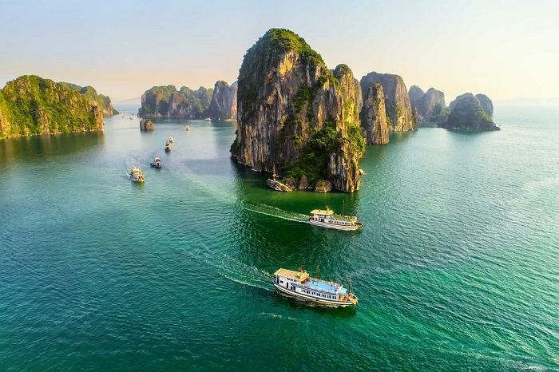
Vịnh Hạ Long – Di sản thiên nhiên thế giới

